**Отчет по 5 лабораторной.**

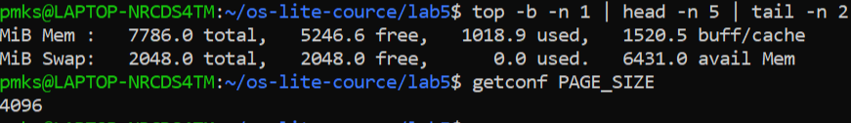

1. Общий объем оперативной памяти: 7786 Мб
2. Объем раздела подкачки: 2048 Мб
3. Размер страницы виртуальной памяти: 4096
4. Объем свободной физической памяти в ненагруженной системе: 5247 Мб
5. Объем свободного пространства в разделе подкачки в ненагруженной системе: 2048 Мб
6. **Эксперимент 1.**
7. Часть 1, запуск start1.sh.

Итог:

1. report.log: 117_000_000
2. Последние записи в сис.журнале:

[ 325.294525] [ 2119] 1000 2119 2302417 1849266 18489344 452010 0 mem.bash

[ 325.295232] oom-kill:constraint=CONSTRAINT_NONE,nodemask=(null),cpuset=docker,mems_allowed=0,global_oom,task_memcg=/,task=mem.bash,pid=2119,uid=1000

[ 325.295774] Out of memory: Killed process 2119 (mem.bash) total-vm:9209668kB, anon-rss:7397064kB, file-rss:0kB, shmem-rss:0kB, UID:1000 pgtables:18056kB oom_score_adj:0

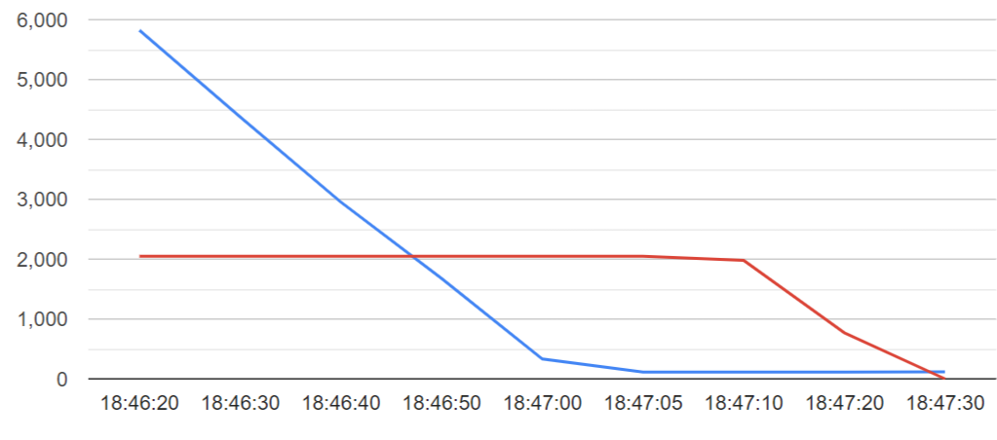

**Рисунок 1. График зависимости свободной памяти (синий) и размера файла подкачки (красный) от времени работы**

1. Часть 2, запуск start2.sh

Итог:

1. report.log: 58_000_000

report2.log: 115_000_000

1. Последние записи в сис.журнале:

[ 1156.230845] mem.bash invoked oom-killer: gfp_mask=0x1100cca(GFP_HIGHUSER_MOVABLE), order=0, oom_score_adj=0

[ 1156.231396] CPU: 2 PID: 2458 Comm: mem.bash Not tainted 5.15.133.1-microsoft-standard-WSL2 #1

[ 1156.281755] [ 2458] 1000 2458 1134646 910942 9129984 222581 0 mem.bash

[ 1156.282086] [ 2459] 1000 2459 1132930 910290 9121792 221465 0 mem2.bash

[ 1156.282975] oom-kill:constraint=CONSTRAINT_NONE,nodemask=(null),cpuset=/,mems_allowed=0,global_oom,task_memcg=/,task=mem.bash,pid=2458,uid=1000

[ 1156.283459] Out of memory: Killed process 2458 (mem.bash) total-vm:4538584kB, anon-rss:3643768kB, file-rss:0kB, shmem-rss:0kB, UID:1000 pgtables:8916kB oom_score_adj:0

[ 1273.627439] [ 2459] 1000 2459 2266546 1842533 18206720 422893 0 mem2.bash

[ 1273.628415] oom-kill:constraint=CONSTRAINT_NONE,nodemask=(null),cpuset=/,mems_allowed=0,global_oom,task_memcg=/,task=mem2.bash,pid=2459,uid=1000

[ 1273.628868] Out of memory: Killed process 2459 (mem2.bash) total-vm:9066184kB, anon-rss:7370132kB, file-rss:0kB, shmem-rss:0kB, UID:1000 pgtables:17780kB oom_score_adj:0

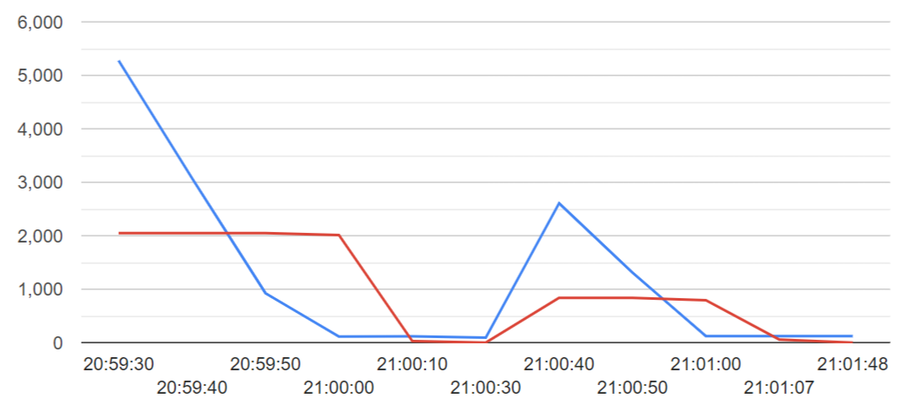

**Рисунок 2. График зависимости свободной памяти (синий) и размера файла подкачки (красный) от времени работы**

Выводы после двух этапов:

1. На первом графике с небольшой разницей (можно пренебречь в контексте опыта) красная линия перестает быть константной в момент, когда синяя близка к 0. Когда вся физ. память заполнена, происходит обмен с файлом подкачки и его заполнение дальше. Когда файл подкачки тоже заполнен, процесс аварийно завершился.
2. На втором графике есть скачок синей линии в середине и 2 проседания красной линии. Синий скачок – аварийная остановка mem.bash, два красных скачка как в первом пункте из-за отсутствия места в физ. памяти. После остановки mem.bash память освободилась и второй скрипт продолжал работать, занимая и освобожденную память.
3. **Эксперимент 2.**
4. Запускаю start3.sh, K=10, N=11_700_000.

По запросу ***dmesg | grep “newmem”*** ничего не выводится.

Ожидаемо, поскольку единовременно занимается не больше памяти, чем в ранее найденном граничном случае.

1. Запускаю start3.sh, K=30, N=11_700_000.

Ряд процессов завершился аварийно, потому что суммарно они требовали сильно больше больше памяти, чем вообще есть.

1. Запускаю start3.sh, K=30, N подбираю так, чтобы не было аварийных завершений. На практике выяснилось, что такое N = 8_650_000. Считаю, что такой результат из-за того, что процессы запускаются с задержкой и часть из них успевает отработать до момента, когда вся память будет поделена.